«День открытых дверей учреждений
дополнительного образования»

В рамках районной акции «День открытых дверей учреждений дополнительного образования», в целях пропаганды деятельности учреждений дополнительного образования детей, организации содержательного досуга детей, а также активизации работы по вовлечению детей и подростков в кружки, объединения, клубы и секции, в том числе и состоящих на профилактических учетах 9 сентября 2022 года в МБУ ДО ДЮСШ ст. Старощербиновская прошел День открытых дверей.
На мероприятие были приглашены учащиеся образовательных учреждений, их родители и учителя.
Директор спортивной школы Наталья Геннадьевна Федотова и заместитель директора по УВР Маргарита Евгеньевна Унярха рассказали об отделениях по видам спорта, об успехах воспитанников МБУ ДО ДЮСШ ст. Старощербиновская и представила тренеров - преподавателей.
В начале мероприятия ребятам была предложена экскурсия по спортивной школе, где была презентована история создания школы, в фойе ребята могли увидеть Доску Почета с фотографиями лучших спортсменов и выставку спортивных кубков.
После, все желающие смогли посетить мастер-классы по волейболу, гандболу и футболу тренеров – преподавателей МБУ ДО ДЮСШ ст. Старощербиновская.
Мастер-классы по волейболу в спортивном зале спортивной школы проводили: тренеры - преподаватели: Баронова Н.Л., Величко В.А.; Лозинская Е.Г., Логвиненко А.С.
Мастер-классы по гандболу в спортивном зале спортивного комплекса проводили тренеры – преподаватели: Терещенко И.А., Харченко С.А., Гарькавый А.В.
Мастер-классы по футболу на стадионе ДЮСШ проводили тренеры – преподаватели: Фисун Е.Е. и Губенко А.И.
Школьники так же смогли принять участие в игре волейбола, гандбола и футбола и в подвижных играх.
Для ребят были подготовлены и вручены визитки каждого отделения: волейбола, гандбола и футбола.
После мастер-классов и участия в спортивных играх, ребятам стало легче ориентироваться, каким видом спорта они хотели бы заняться. У всех присутствующих была возможность пообщаться с тренерами-преподавателями, задать интересующие вопросы.
В итоге мероприятия, многие ребята с большим желанием записывались к тренерам на занятия.
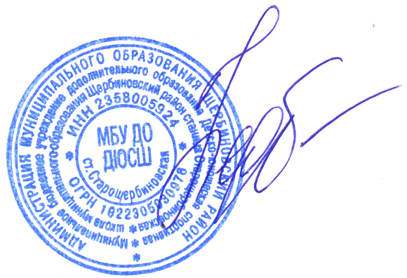
День открытых дверей учреждений дополнительного образования позволит привлечь больше детей в спортивные секции и повысит стремление добиваться больших успехов в спорте!

Директор МБУ ДО ДЮСШ
ст. Старощербиновская Н.Г. Федотова

